La ronde du bonjour
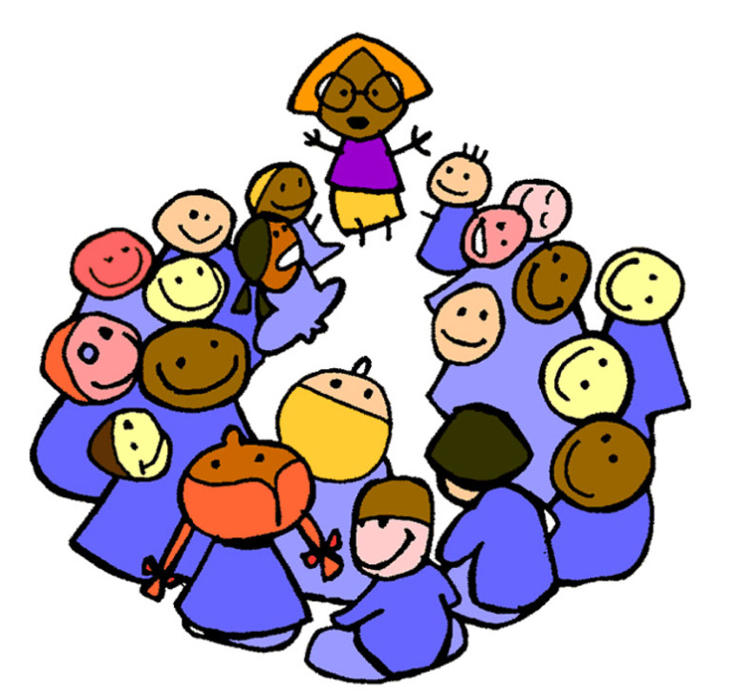
Un p’tit bonjour. Un p’tit bonjour. (saluer avec la main)
Un p’tit câlin. Un p’tit câlin.
(serrer le voisin dans ses bras)
Comment ça va ? Comment ça va ?
(serrer la main de son voisin)
Moi ça va bien. Moi ça va bien.
(mettre les mains sur les hanches)
Et on s’assoit. Et on s’assoit.

